Eplan und Rittal auf der Light + Building 2026 in Frankfurt Halle 11, Stand B80

Vorgedachte und durchgängige Lösungen – von Engineering bis Systemtechnik

Light + Building 2026: Rittal und Eplan bringen Tempo in Energie- und Gebäudeinfrastruktur
Herborn/Monheim, 2026-02-24
Der Bedarf an leistungsfähiger Energie- und Gebäudeinfrastruktur wächst rasant. Gleichzeitig steigen technische und regulatorische Anforderungen, Projekte werden komplexer und müssen in immer kürzeren Zeitfenstern umgesetzt werden – während qualifizierte Fachkräfte fehlen. Rittal und Eplan zeigen auf der Light + Building 2026 in Halle 11, Stand B80, wie sich diese Herausforderungen nicht nur bewältigen, sondern Projekte signifikant beschleunigen lassen. Enabler sind vorgedachte, standardisierte Lösungen und durchgängige Datenstrukturen – von der Spezifikation über Engineering & Fertigung bis zum Betrieb.

Stromverteilung, Gebäudeautomation und IT-Infrastruktur werden leistungsfähiger und digitaler – und damit komplexer. Mit jedem zusätzlichen Gewerk steigen Abstimmungs-, Prüf- und Dokumentationsaufwand. Zugleich müssen Projekte schneller realisiert werden, obwohl Kapazitäten in Planung, Engineering und Montage knapp sind. „Der Schuh drückt nicht bei einzelnen Aufgaben. Er drückt im Prozess. Die Herausforderung besteht daher darin, Planung, Engineering, Fertigung und Betrieb konsequent miteinander zu verzahnen“, sagt Rolf Schulte, Global Vertical Market Manager bei Eplan. „Und Tempo allein reicht nicht: Wer schneller plant, montiert oder erweitert, darf nicht mehr Fehler produzieren. Die zentrale Frage lautet: Wie lassen sich Projekte beschleunigen – ohne Qualitätsverlust?“

Tempo und Qualität entscheiden
Auf der Light & Building antworten Rittal und Eplan mit einem klaren gemeinsamen Prinzip: Standardisierung und Datendurchgängigkeit innerhalb der gesamten Wertschöpfungskette der Gebäudetechnik. Im Mittelpunkt stehen vorgedachte Lösungen – Application Samples –, die als digital verfügbare Templates in der Eplan-Welt bereitstehen. Sie enthalten strukturierte Projektdaten, geprüfte Makros und ausgearbeitete Modelle, die direkt weiterverarbeitet werden können – zum Beispiel für DC Microgrids für Beleuchtungssysteme, AC oder DC Verteiler für Photovoltaik oder Energieverteiler für AC Ladepunkte.

Anwender übernehmen diese Vorlagen, passen sie an ihre konkreten Projekte an und gelangen schneller ans Ziel – mit weniger Abstimmungsaufwand und geringerem Fehlerrisiko. Statt jedes Projekt von Grund auf neu zu denken, können sie sich auf geprüft normkonforme und sichere Auslegung verlassen. Best Practices werden so skalierbar gemacht. Entscheidend ist dabei die hohe Datenqualität: Nur wenn Informationen standardisiert und strukturiert vorliegen, lassen sich Prozesse automatisieren und neue Technologien wie KI sinnvoll in Engineering- und Betriebsprozesse integrieren. So entsteht Qualität und Tempo entlang der gesamten Wertschöpfungskette – von der Spezifikation bis in den Betrieb.

Neue Schnittstelle beschleunigt Schaltanlagenplanung
Auch die strategische Partnerschaft von Siemens & Eplan trägt Früchte: Auf der Light + Building hat der „SIMARIS connector for Eplan“ Premiere – eine Schnittstelle zwischen der SIMARIS-Software von Siemens und der Eplan Plattform. Langfristiges Ziel ist, Eplan-Daten für konfigurierte Siemens-Produkte durchgängig bereitzustellen, um Schaltanlagenbauern und Elektroplanern „Plug-and-Play-Lösungen“ zu bieten. In einem ersten Schritt ist es nun gelungen, grundlegende Strukturelemente und Eigenschaften aus der SIMARIS-Konfiguration in der Eplan Plattform bereitzustellen. Das ist notwendig, um Objekte in der Schaltanlagen-Planung korrekt zu platzieren und den Digitalen Zwilling der Schaltanlage aufzubauen.

Gebäudeautomation konsequent gedacht
Wie ein durchgängiger Prozess in der Gebäudeautomation – von der Spezifikation über Planung und Fertigung bis zum Betrieb – gelingt, zeigen Rittal und Eplan anhand eines Praxisbeispiels. Das Exponat macht deutlich, wie automatisiertes Engineering in der Realität funktioniert. Eplan und Rittal zeigen Besuchern praxisnah die Potenziale, die noch im Prozess schlummern – durch einheitliche Daten, durchgängige Prozesse und messbare Effizienzgewinne in allen Stufen der Wertschöpfung am Beispiel von:

- Konzeption und Spezifikation einer Anlage
- Erstellung der Mess- und Regelschemata inkl. der Datenpunktlisten
- Teilautomatisierte Stromlaufplan-Erstellung
- 3D-Schaltschrankaufbau eines Automationsschwerpunktes
- Datenbereitstellung für die mechanische Fertigung des Schaltschranks
Standardisierte Stromverteilung als Beschleuniger im Energieausbau
Darüber hinaus demonstriert Rittal auf der Messe, wie sich Standardisierung in der Stromverteilung konkret auf Geschwindigkeit und Skalierbarkeit auswirkt – mit der neuen Systemplattform RiLineX. Sie adressiert unter anderem Anwendungen in Gebäuden, Photovoltaik-Anlagen und Batteriespeichersystemen. RiLineX beschleunigt den Aufbau der Stromverteilung mit bis zu 75% Zeiteinsparung bei der Montage. Mit einem konsequenten Plattform-Ansatz treibt Rittal die internationale Standardisierung voran und hat ein Ökosystem mit Technologiepartnern angestoßen, die Komponenten ‚Ready for RiLineX‘ entwickeln. Ein Beispiel ist die neue Technologiepartnerschaft mit PULS. Hocheffiziente PULS Netzteile kontaktieren so direkt das RiLineX Board, schnell und werkzeuglos montierbar.

„Alles, was wir auf der Light + Building präsentieren, folgt einem gemeinsamen Anspruch: Engineering, Fertigung und Betrieb als zusammenhängenden Prozess zu denken“, sagt Dr. Christian Maryska, Solutions Sales Manager Energy & Power bei Rittal. „Standardisierte Plattformen, vorgedachte Lösungen und strukturierte Daten sind entscheidende Hebel, um die Geschwindigkeit im Ausbau von Energie- und Gebäudeinfrastruktur nachhaltig zu erhöhen – und die Branche insgesamt handlungsfähiger zu machen.“

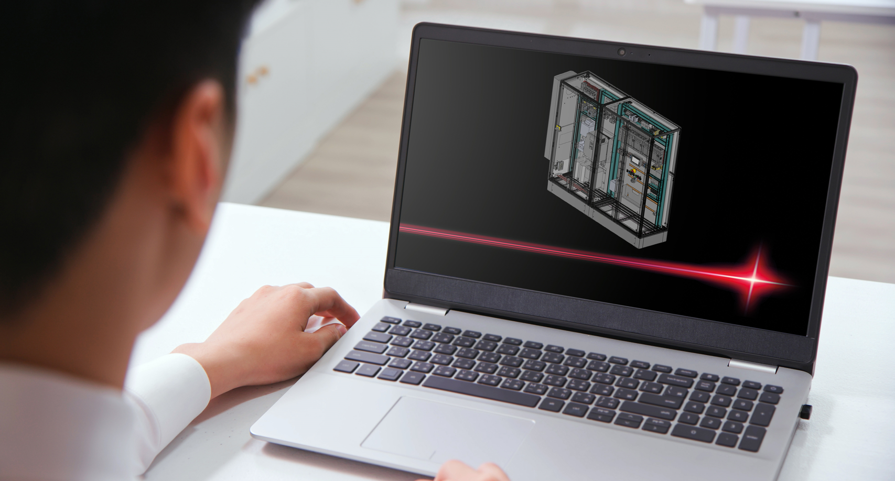 |  | 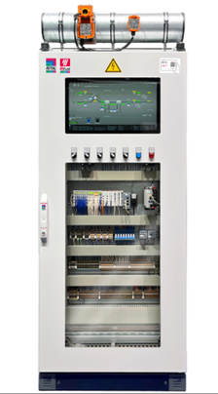
Bildunterschrift Bild 1  Tempomacher Application Samples: Temlates enthalten strukturierte Projektdaten, geprüfte Makros und geprüfte Modelle, die direkt weiterverarbeitet werden können – hier zum Beispiel für DC Microgrids für Beleuchtungssysteme. |  | Bildunterschrift Bild 2  Mit einem Exponat machen Eplan und Rittal deutlich, wie automatisiertes Engineering in der Realität funktioniert: Als durchgängiger Prozess in der Gebäudeautomation – von der Spezifikation über Planung und Fertigung bis zum Betrieb.

Abdruck honorarfrei. Bitte geben Sie als Quelle Rittal GmbH & Co. KG bzw. Eplan GmbH & Co. KG an.

Rittal und Eplan
Rittal ist ein weltweit führender Systemanbieter für Hardware, Software und Automatisierung. Lösungen von Rittal für Industrie-, IT-, Energie-, Strom- und Kühlanwendungen sind in über 90 % der Branchen weltweit im Einsatz. Eplan hat eine der weltweit führenden Softwarelösungen für den Maschinen-, Anlagen- und Schaltschrankbau etabliert. Eplan ist zudem der ideale Partner, um herausfordernde Engineering-Prozesse zu vereinfachen und unterstützt Kunden mit Software- und Servicelösungen in den Bereichen Elektrotechnik, Automatisierung und Mechatronik. Rittal und Eplan treiben als Vorreiter KI in der Software voran und ermöglichen eine leistungsfähige IT-Infrastruktur. Sie sind Teil der inhabergeführten Friedhelm Loh Group, die weltweit mit 13 Produktionsstätten und 95 internationalen Tochtergesellschaften tätig ist. Die Unternehmensgruppe beschäftigt 12.600 Mitarbeiter und erzielte im Jahr 2024 einen Umsatz von 3,1 Milliarden Euro. 2023 wurde die Friedhelm Loh Group als „Best Place to Learn“ und „Arbeitgeber der Zukunft“ ausgezeichnet. Rittal erhielt 2025 zum vierten Mal in Folge das Top 100-Siegel als eines der innovativsten mittelständischen Unternehmen in Deutschland. Das Rittal Werk Haiger erzielte 2025 den Gesamtsieg im Benchmark-Wettbewerb „Fabrik des Jahres“ und gehört damit zu den besten Fabriken in Europa.

Weitere Informationen finden Sie unter www.rittal.de, www.eplan.de und www.friedhelm-loh-group.de.

Unternehmenskommunikation

Birgit Hagelschuer Steffen Maltzan
Pressesprecherin Strategy Communications & Press
Eplan Rittal / Friedhelm Loh Group
Tel.: 02173/3964-180 Tel.: 02772/505-2680
E-Mail: hagelschuer.b@eplan.de E-Mail: maltzan.s@rittal.de

